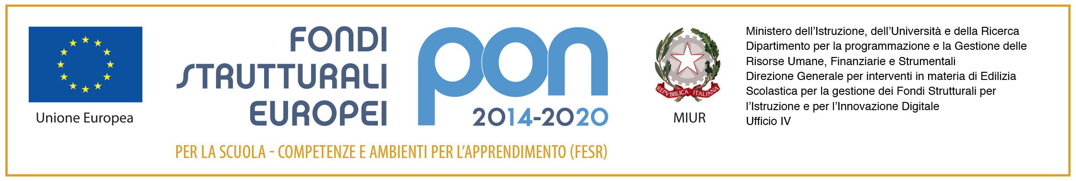

Ministero dell’Istruzione, dell’Università e della Ricerca
Istituto comprensivo “MARZABOTTO”
Via Savona, 135 - 20099 Sesto San Giovanni
tel. 02-3657501 – 0236575050 (fax)
www.icmarzabotto.gov.it
email segreteria@icmarzabotto.gov.it

circ. n.16
Sesto S. Giovanni, 21/09/2023

AI DOCENTI E ATA
SCUOLA INFANZIA MARZABOTTO
SCUOLA INFANZIA SAVONA
PRIMARIA MARZABOTTO
SECONDARIA CALAMANDREI

OGGETTO: Cessazioni dal servizio 1° settembre 2024 - Personale della scuola

Con la presente circolare, ministeriale AOODGPER.R.U. n. 54257 del 18/09/2022, con la quale vengono dettate le istruzioni operative condivisa con l’INPS, in attuazione del D.M. n. 185 del 18/09/2023 per la cessazione del servizio dal 01 /09/2024
si comunica che è fissato al 23 OTTOBRE 2023, il termine per la presentazione, da parte di tutto il personale del comparto scuola, delle domande di cessazione del servizio e delle eventuali revoche.
Per i dirigenti scolastici, invece, il termine è fissato al 28 febbraio 2024

SI ALLEGA CIRCOLARE

LA DIRIGENTE SCOLASTICA
(Dott.ssa Anna Crovo)
Firma autografa sostitutiva dell’indicazione
a stampa del nominativo, come previsto
dall’art. 3, c. 2, D. Lgs. N. 39 /1993

